附件3：

学生体质健康测试服务指南

一、测试流程

**1.**山东理工大学体质测试中心发布体质健康测试任务，设置体测中心室内、室外测试项目，以及可测试时间段。

**2.**学生通过http://tcenter.sdut.edu.cn/进行预约（无需校园网）。

3.室外项目包含 50 米跑、800 米/1000 米跑。

**4.**学生按照其预约的时间段到达指定测试场所，进行测试。

**5.**进行测试之前，学生需进行热身活动。

**6.**测试时学生有序通过道闸并进行身份认证后，进入测试场地。

**7.**每测试一个项目都需要进行人脸识别认证， 在 1 个测试时间段 内，学生如对测试成绩不满意（除长跑外），可以重新“刷脸”测试 1 次。

**8.**每个项目测试完成后，测试设备上会自动显示测试成绩，成绩

数据会同时上传后台，多次测试的成绩择优录取。（注：身高、体重测试 取最后一次测试记录。）

1. “智慧体育云平台”预约系统说明

1.学生预约

（1）两种预约方式：

校园网：10.17.27.11

无校园网：http://tcenter.sdut.edu.cn/

学生可以查看任务详情，并可根据测试要求进行室内测试预约、室外测试预约；按测试日期进行预约；支持取消预约和再次预约；一个学生只能有一个正在进行或未开始的预约测试；支持正在未满员测试的场次也能马上进行预约。

（2）学生通过手机访问“智慧体育云平台”系统，首次进入 需输入学号，初始密码为身份证号后八位，进入个人系统后，点击“我的应用-体测预约”进入预约页面。

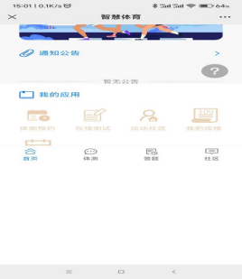

进入预约页面后， 可以查看室内、室外测试任务（如下图）。

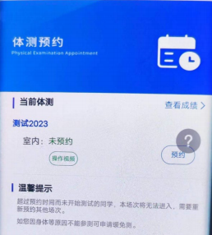

点击室内“预约”进入室内项目的具体预约时间段， 显示日期、 每天的测试时间段、已报名的人数和最大报名人数（如下图）。

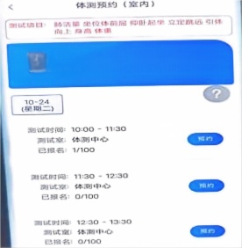

（3）室外“预约”也是如此，要注意的是，室外项目测试包含 50 米跑和 800 米（女） /1000 米（男）跑两个项目。

预约成功后显示如下图：

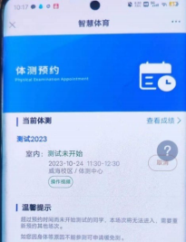

支持取消预约、重新预约。

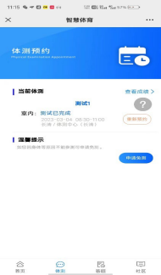

2.学生自助式测试

（1）学生按照通过手机端预约的室内、室外测试时间，自行到达 所在测试点完成测试即可。测试完成后，可通过手机实时查询测试结 果和成绩。

（2）学生通过手机端预约的室外项目（主要指 800 米（女）/1000 米（男）跑），需要提前 10 分钟到达校田径测试场地，等待现场老师 组织，完成测试。

3.成绩管理

（1）学生完成测试后，系统实时上传成绩并自动汇总计算，学生 可通过手机端实时查询测试结果和成绩， 学生测试成绩按最好成绩计 算（即对某个测试项目，如果存在多次测试成绩， 则系统自动录取最 好成绩作为最终成绩，身高、体重测试成绩取最后一次测试记录）。

（2）学生点击手机首页面“我的成绩”，即可查看自己已测过项 目的成绩，如成绩未更新点击“获取最新成绩”即可更新最新测试成

绩。

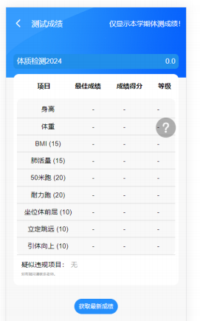

二、测试设备操作流程

（一）身高、体重

身高是反映学生生长发育水平的常用指标，体重是反映学生身体 重量的常用指标， 身高与体重配合使用，可以有效地评价学生身体的 匀称度与营养状况。

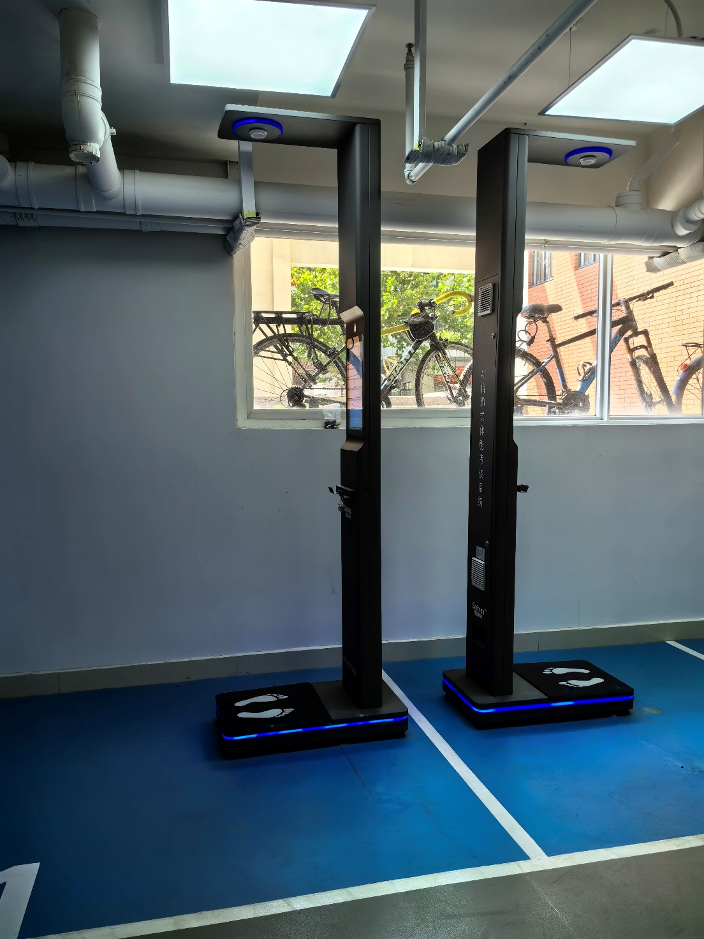

**1.测试方法**

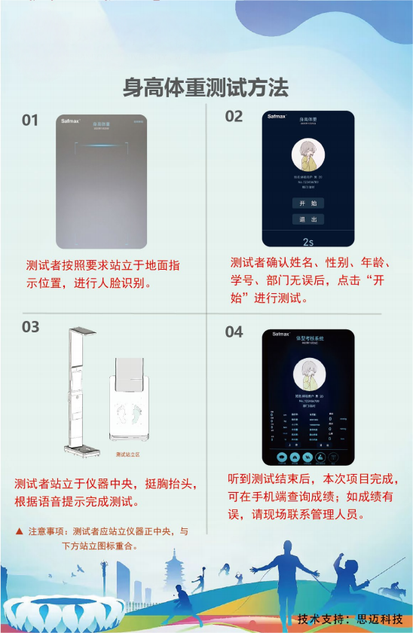

**2.测试要点**

（1）测试时，测试者应脱鞋赤足， 自然站立在身高体重仪器的底 板中央位置，躯干自然挺直平稳， 头部正直，两眼平视前方，保持耳 屏上缘与眼眶下缘呈水平位，上肢自然下垂，两腿伸直，两足跟并拢， 足尖分开约 60 度，足跟、骶骨部、两肩胛间呈“三点一线”站立姿势。

（2）如一个预约时间段内一次测试不理想，允许重新测试一次。 成绩取最后一次测试的记录。

**3.常见错误**

（1）测试者头顶上的发辫、发结未放开，饰物未取下，应让其放 开发辫、发结，取下饰物后再测。

（2）测试者头过低或过高，耳屏上缘与眼眶下缘未呈水平位，或 穿鞋站立于仪器上。

（3）每个项目测试区内严禁有他人在场，或干扰测试者测试。

（二）肺活量

肺活量是指人在尽最大努力吸气后，再尽最大努力呼气所能呼出 的气体量，是反映学生肺容积和通气功能的常用指标。它的大小与年 龄、性别、身高、体重、胸围及体育锻炼程度有关。

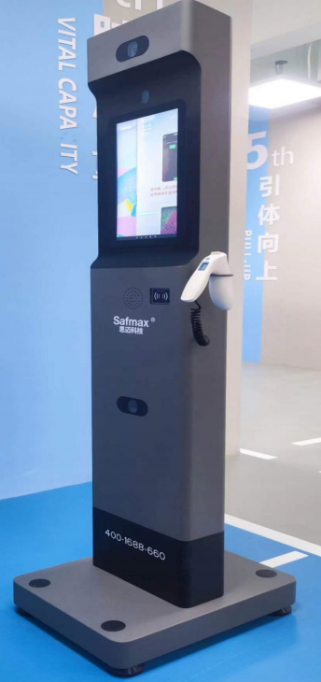

**1.测试方法**

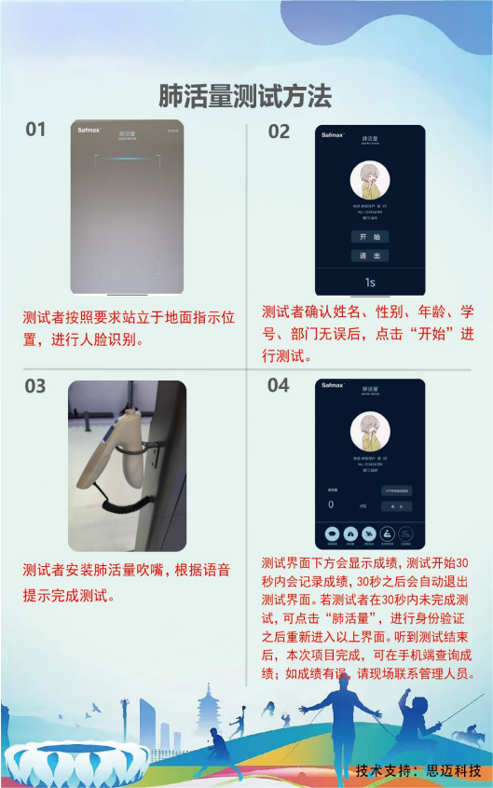

**2.测试要点**

（1）测试前，首先要将肺活量吹嘴装在手柄的进气口上，不要紧 张，适度放松。

（2）测试时，测试者呈自然站立位，手握手柄，头部略向后仰， 尽力深吸气直到不能吸气为止，然后，将嘴对准肺活量吹嘴均速、有 力度的呼气，直到不能呼气为止。此时， 显示屏上显示的数值即为肺 活量值。

（3）用完的肺活量吹嘴放到地上的回收桶里。

（4）如一个预约时间段内一次测试不理想，允许重新测试一次。

（5）成绩取最大值。

**3.常见错误**

（1）肺活量手柄应轻拿轻放，严禁拉扯、摔打， 如造成损坏，照 价赔偿。

（2）测试者测试时不能用手堵住了出气口。

（3）测试者吸气和呼气应充分，中等匀速呼气，不宜过猛或过轻， 导致测量数值过低或中途中断。

（4）每个项目测试区内严禁有他人在场，或干扰测试者测试。

**（三）** **立定跳远**

立定跳远是反映学生下肢爆发力及身体协调能力的常用指标，其成绩与体育锻炼程度有关。

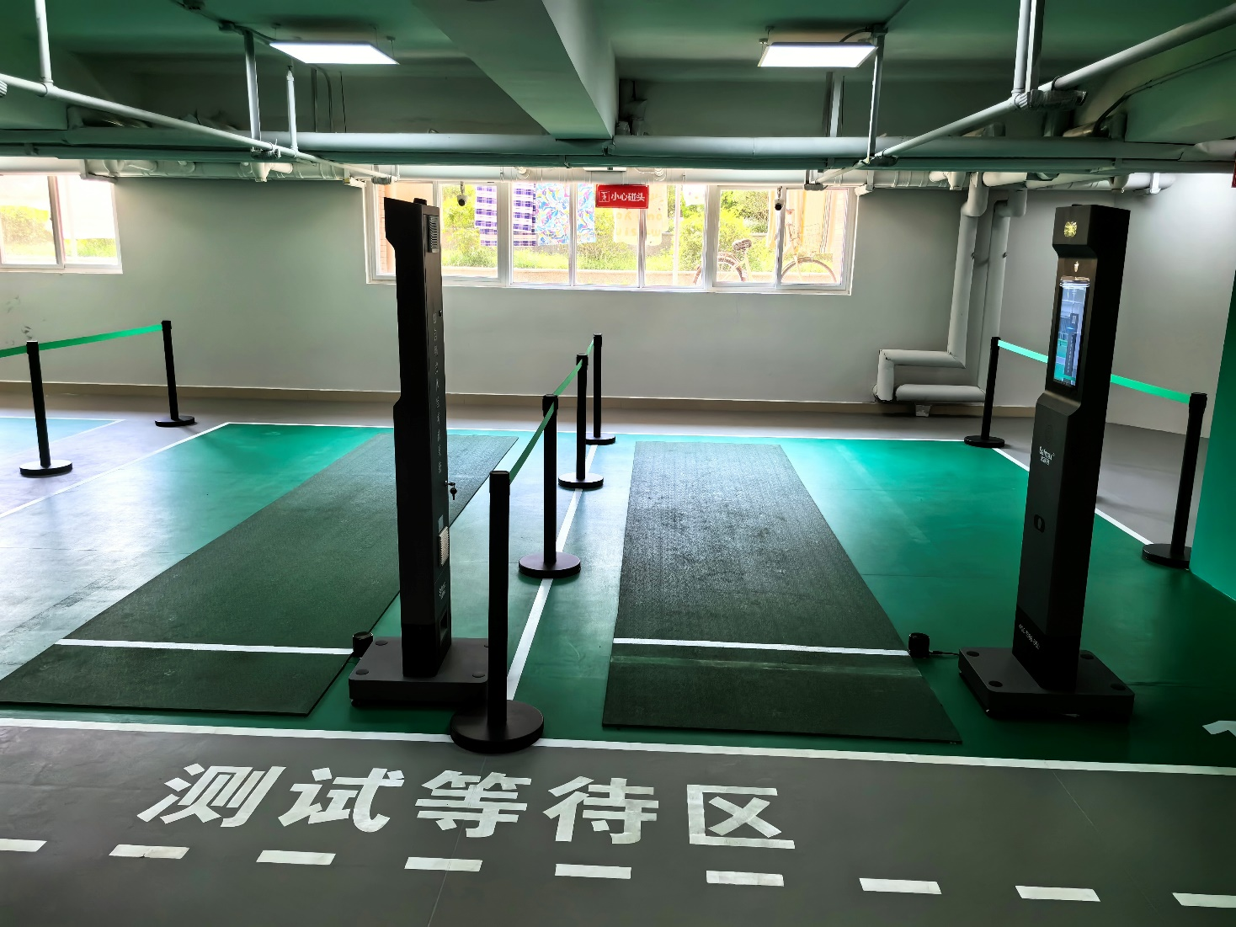

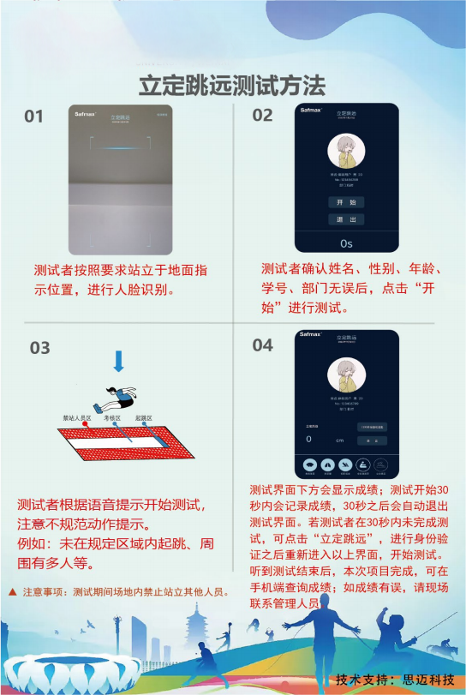**1.测试方法**

**2.测试要点**

（1）测试者两脚自然分开，站在起跳线后，双脚原地同时起跳。 起跳落地后从测试区正前方走出。

（2）如一个预约时间段内一次测试不理想，允许重新测试一次。

（3）成绩取最好一次。

**3.常见错误**

（1）测试者起跳前两脚尖触线、过线或起跳时有垫跳、助跑、连 跳等动作，判犯规。

（2）每个项目测试区内严禁有他人在场，或干扰测试者测试。

（四）引体向上（男生）

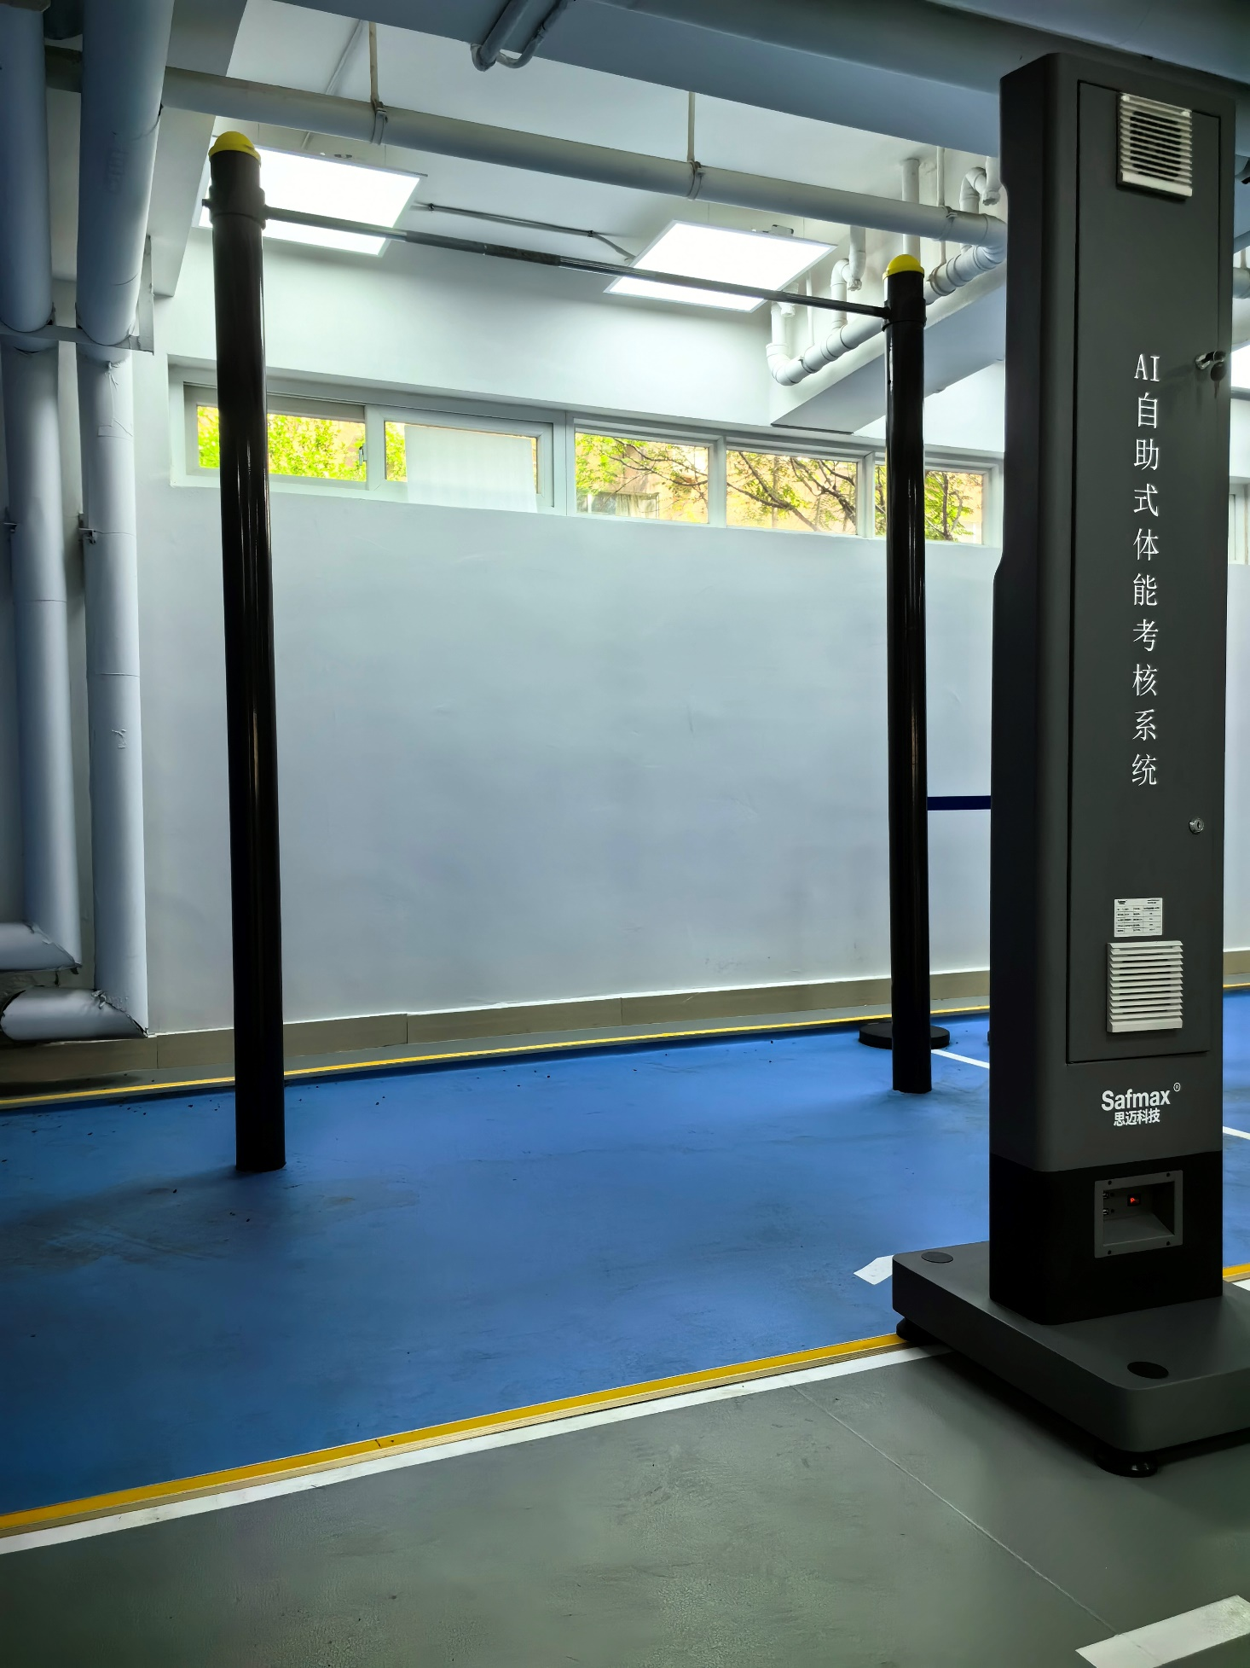引体向上是反映学生上肢肌肉力量和耐力的常用指标，其成绩与 体育锻炼程度有关。

**1.测试方法**

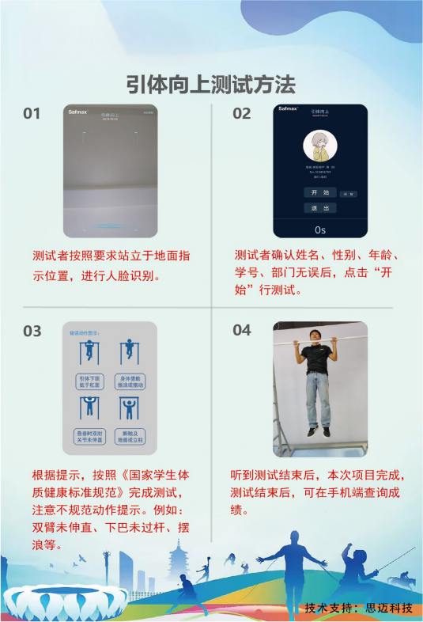

**2.测试要点**

（1） 测试者自然站立，然后跃起正手握杠，双手分开与肩同宽， 身体呈直臂悬垂姿势。

（2）待身体停止晃动后，两臂同时用力，向上引体。引体时，身 体不得有任何附加动作。

（3）当下颌超过横杠上缘时，还原，呈直臂悬垂姿势，为完成 1 次。

（4）双手松开单杠或是双脚着地， 测试自动停止。

（5）如一个预约时间段内一次测试不理想，允许重新测试一次。

（6）成绩取最好一次。

**3、常见错误**

（1）测试者不得反手握杠。

（2）下颌达不到横杠上缘或引体时，身体有摆动、屈膝、挺腹等 动作，该次不计数。

（3）每个项目测试区内严禁有他人在场，或干扰测试者测试。

（五） 1 分钟仰卧起坐（女生）

1 分钟仰卧起坐是反映学生腰腹部肌肉耐力水平的常用指标，其 成绩与学生参加体育锻炼程度有关。

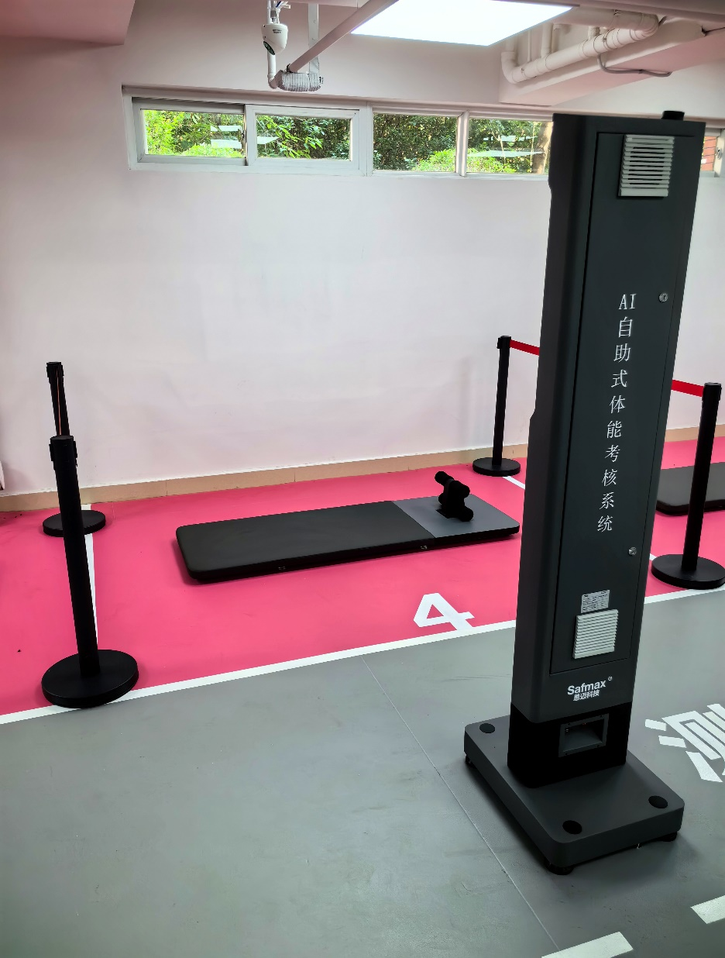

**1.测试方法**

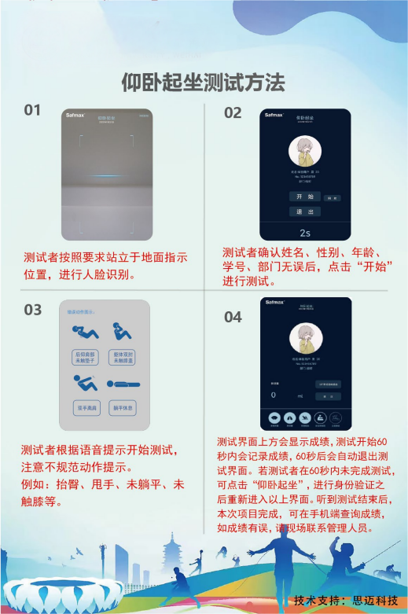

**2.测试要求**

（1）测试者下肢在搁脚板位置固定，屈膝呈 90°, 两手手指交叉 贴于脑后。

（2）测试者坐起时，两肘触及或超过双膝为完成一次，1 分钟倒 计时，测试者虽已坐起但肘关节未触及双膝者不计该次数。

（3）如一个预约时间段内一次测试不理想，允许重新测试一次。

（4）成绩取最好一次。

**3.常见错误**

（1）测试者仰卧时，两肩胛没有触垫，膝关节没有屈曲成 90 度、 借用肘部撑垫或臀部起落的力量完成起坐时，该次不计数。

（2）请勿穿着较厚重衣服（棉服、大衣、羽绒服等），着装尽量 简易得体。

（3）每个项目测试区内严禁有他人在场，或干扰测试者测试。

（六）坐位体前屈

坐位体前屈是指人体在相对静止状态下，躯干、髋、膝等关节可 能达到的最大活动幅度，是有效地反映学生关节灵活性以及韧带和肌 肉的伸展性与弹性的常用指标。其成绩与学生参加体育锻炼程度有关。

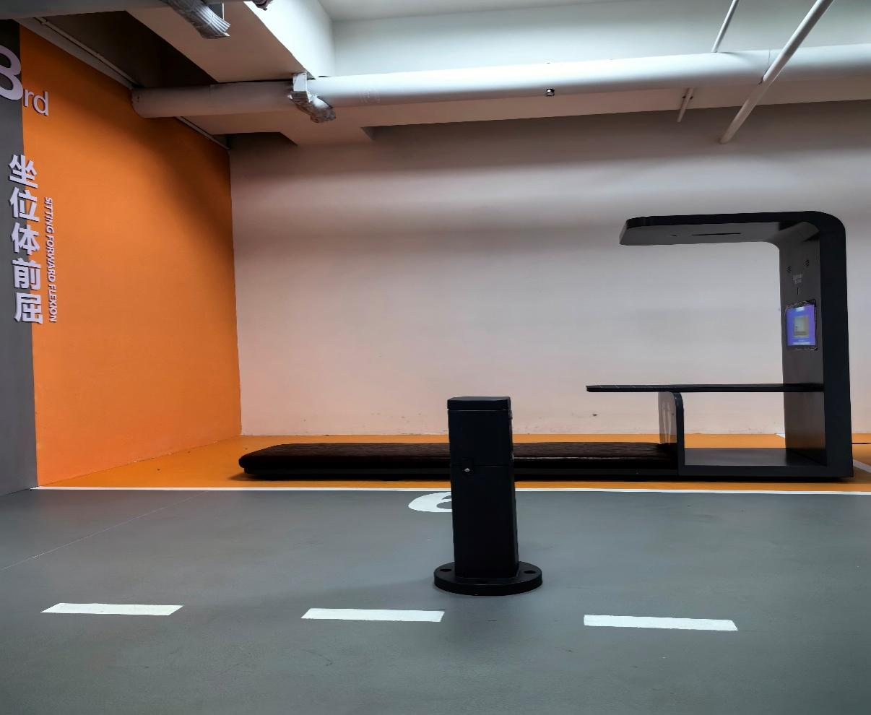

**1.测试方法**

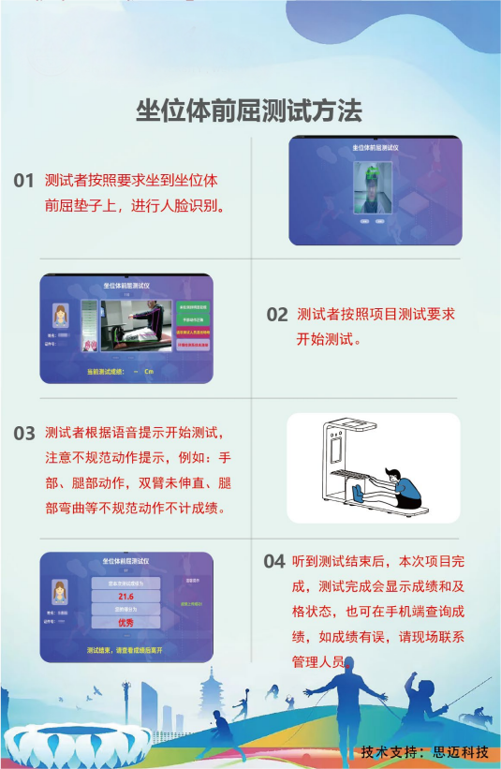

**2.测试要点**

（1）测试者面向仪器，脱鞋坐在软垫上， 两腿向前伸直； 两足跟 并拢，蹬在测试仪的挡板上，脚尖自然分开约 10—15 厘米。

（2）测试时，测试者双手并拢，掌心向下平放在带刻度的面板上， 膝关节伸直，身体前屈，双手中指指尖匀速平滑前行，直到不能动为 止，此时双手应停顿 2 到 3 秒，等待提示测试结束，收回双手。

（3） 以厘米为单位，精确到小数点后 1 位。

（4）如一个预约时间段内一次测试不理想，允许重新测试一次。

（5）成绩取最好一次。

**3.常见错误**

（1）测试者单手向前，身体前屈时，测试者膝关节弯曲或足跟与 挡板分离，均属犯规动作。

（2）如上衣比较宽大，在测试时不能遮挡腿部。

（3）面朝坐位体前屈设备的的金属立柱严禁覆盖衣物和遮挡。

（4）每个项目测试区内严禁有他人在场，或干扰测试者测试。

**（七）** **50** **米跑**

50 米跑可以有效地反映学生移动速度、反应速度、灵敏素质及神 经系统灵活性，是评价学生速度素质的常用指标。其成绩与体育锻炼 程度有关。

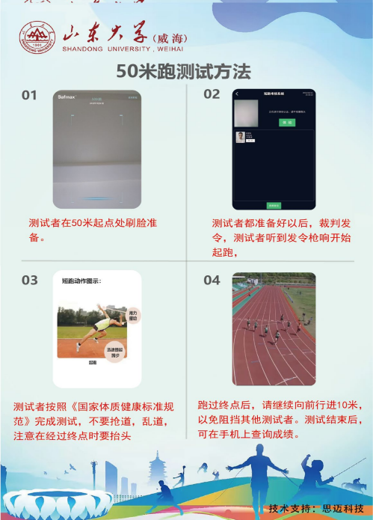**1、测试方法**

**2.测试要点**

（1）测试者采用站立式起跑。首先通过人脸识别信息后，按顺序 站到相应跑道上的起点准备， 当听到起跑信号后， 立即起跑，全力跑 向终点。

（2）学生在测试前应做好充分准备活动。

（3）测试者在跑动过程中，全程要抬头向前看。

（4）如一个预约时间段内一次测试不理想，允许重新测试一次。

**3.常见错误**

（1）测试者踩、跨起跑线、抢跑或途中串道，需召回重跑。

（2）测试前，测试者需做充分的准备活动，应穿运动鞋或胶鞋， 不能穿钉鞋、皮鞋、凉鞋参加测试。

（3）50 米测试区内严禁有他人在场，或干扰测试者测试。

（八） 800 米/1000 米跑

女子 800 米跑和男子 1000 米跑是反映学生耐力素质的常用指标， 可以有效地反映学生心血管、呼吸系统的机能及肌肉耐力。其成绩与 体育锻炼程度有关。

**1.测试方法**

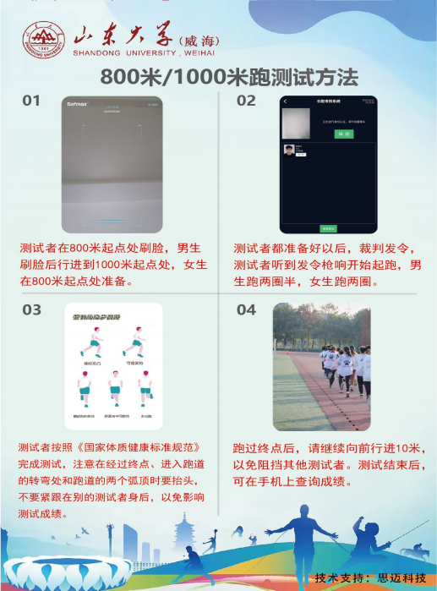

**2、测试要点**

（1）测试者应穿轻便的运动装和运动鞋，在规定处集合。

（2）学生在测试前应做好充分准备活动。

（3）采用站立式起跑姿势，佩戴手卡通过人脸信息检录后到相应起点准备，听到起跑口令信号后开始起跑，最后全力奔跑冲过终点线。

（4）测试者在跑动过程中，全程要抬头向前看。

（5）测试者测试完毕后，不能立即坐卧休息，应坚持向前慢走一 段路，逐渐平复自己的身体。

**3.常见错误**

（1）测试者应在起跑口令完整报完后在起跑，否则属于抢跑。

（2）测试者不在跑道上测试，属于犯规，取消成绩。